

MATERIAIS DE CONSTRUÇÃO PARA CONCRETO E ARGAMASSA
ENGENHARIA CIVIL
PROFESSOR (A): HEWERTON AGRA

TIPOS DE ARGAMASSA

ALUNO (A): ALESSANDRA DA COSTA FABRÍCIO

CAMPINA GRANDE – PB
SETEMBRO DE 2020

DEFINIÇÃO
A argamassa é uma mistura de cimento, agregados miúdos (areias naturais ou de britagem), água e podendo acrescentar alguns aditivos (como polímeros).
As argamassas são utilizadas:
- Na união entre blocos de concreto ou cerâmicos, em alvenaria de vedação ou estrutural;
- Como revestimento (chapisco, emboço ou “massa-grossa”, reboco ou “massa-fina”);
- Compondo o substrato para revestimentos (emboço);
- No rejuntamento de calçadas em pedras naturais (impermeabilizando e conferindo detalhe arquitetônico);
- No rejuntamento de revestimento cerâmico (quando à base de cimento Portland);
- Dentre outras aplicações.
Existem vários tipos de argamassas, cada uma com suas finalidades. É necessário ter conhecimento prévio, tendo cuidado com o uso e desperdícios. São elas:
- Argamassa de assentamento: utilizada para unir os blocos cerâmicos convencionais ou estruturais diversos;
- Argamassa de revestimento: possui a função de recobrir, dar rugosidade e corrigir defeitos;
- Argamassa colante: produzida com uma mistura pronta com cimento Portland, agregado muito fino e polímeros que conferem adesividade;
- Argamassa de rejuntamento: preenche os vãos entre peças de cerâmica;

ARGAMASSA COLANTE
Argamassa colante é uma argamassa produzida com uma mistura pronta com cimento Portland, agregado muito fino e polímeros que conferem adesividade.
Há alguns anos, costumava-se assentar com argamassa feita totalmente em obra e submergir as peças cerâmicas em água, para evitar a perda de água de amassamento. O resultado não era dos melhores.
Atualmente, deve-se produzir a argamassa com pouca água (no geral 20 kg de mistura para cerca de 4 L de água – é importante verificar o que o fabricante informa), aplicar uma camada uniforme (com sulcos) e proporcional em espessura ao tamanho das peças cerâmicas sobre o substrato. Não se deve umedecer a cerâmica ao aplicar, colocar água novamente, usar argamassa dormida, aplicar pelotas de argamassa para economizar. Seguindo as regras, a argamassa colante tem resultado garantido.
Existem quatro tipos de argamassa colante disponíveis no mercado atualmente e são denominadas AC I, AC II, AC III e AC III - E. Cada tipo de argamassa servirá para um determinado serviço e a escolha do melhor tipo a ser utilizado influenciará no desempenho e na qualidade.

Em uma obra de construção ou reforma, é comum surgir dúvidas quanto ao tipo de argamassa a ser utilizado. Muitas vezes a pessoa responsável pela obra não tem conhecimento sobre as propriedades da argamassa e acabam aceitando dicas de vendedores e fornecedores. Uma escolha errada do tipo de argamassa pode acarretar problemas futuros como, por exemplo, desplacamento de uma peça cerâmica ocasionando retrabalhos e gastos adicionais.

Tipos de argamassa:

- AC I: comumente utilizada para o assentamento de revestimentos e pisos cerâmicos em ambientes internos. Podem ser utilizadas tanto em áreas secas como em áreas molhadas como banheiros e cozinha, pois resiste à umidade e temperatura habitual dessas áreas.

- AC II: pode ser utilizada tanto em ambientes internos quanto ambientes externos. As propriedades da argamassa AC II permitem o uso em áreas externas pois tem a capacidade de absorver as variações de temperatura, umidade e ação do vento dos revestimentos cerâmicos e de pisos. Deste modo, a AC II pode ser utilizada para revestimento externo de paredes e fachadas, pisos em áreas externas, lajes, assentamento de revestimento de piscinas de água fria e pisos cerâmicos industriais ou de área pública.

- AC III: é a mais aderente dentre os três tipos de argamassa. Por isso, a AC III é indicada para assentamento de porcelanatos e revestimentos cerâmicos em fachadas onde o risco de acidentes por queda das peças é maior, assentamento de revestimento em piscinas de água quente e sauna e para assentamento de revestimentos de placas grandes, maiores do que 60x60cm.

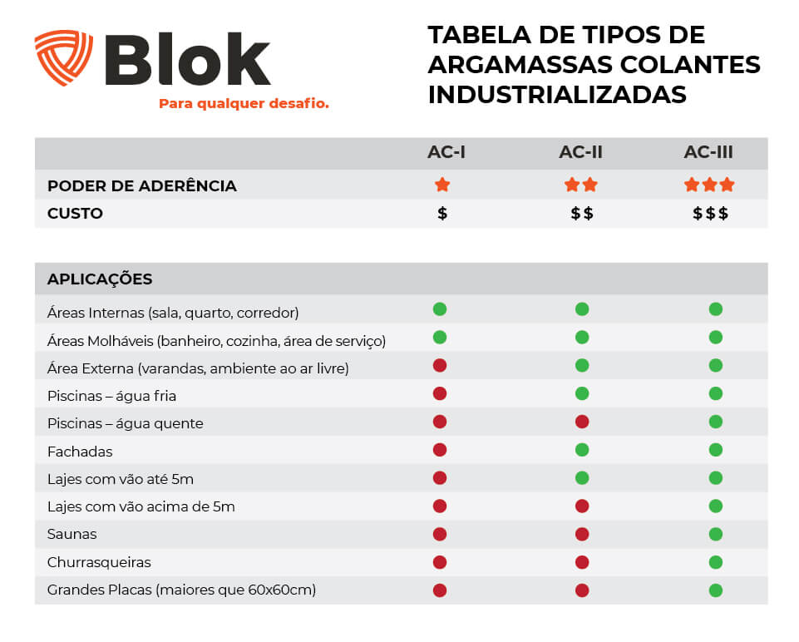

MÉDIA DE PREÇOS DE ALGUMAS ARGAMASSAS EM SOLÂNEA - PB

GEOMASSA:
- AC I: 7,50
- AC II: 14,00
- AC III: 21,00

POLIMASSA:
- AC I: 8,50
- AC II: 16,00
- AC III: 24,00

QUARTZOLIT:
- AC I: 13,25
- AC II: 28,50
- AC III: 36,00

REFERÊNCIAS BIBLIOGRÁFICAS

PEREIRA, Caio. Argamassa: O que é, principais tipos e propriedades. Escola Engenharia, 2018. Disponível em: https://www.escolaengenharia.com.br/argamassa/. Acesso em: 24 de setembro de 2020.
PEREIRA, Caio. Tipos de argamassa colante – AC-I, AC-II, AC-III, AC-IIIE. Escola Engenharia, 2015. Disponível em: https://www.escolaengenharia.com.br/tipos-de-argamassa-colante/. Acesso em: 24 de setembro de 2020.

NEVES, Antonio. TUDO SOBRE ARGAMASSA COLANTE: AC1, AC2 E AC3 ( OU AC-I, AC-II, AC-III ). Blok, 2019. Disponível em: https://www.blok.com.br/blog/argamassa-colante-ac1-ac2-ac3. Acesso em: 24 de setembro de 2020.

